МІНІСТЕРСТВО ОСВІТИ І НАУКИ УКРАЇНИ
КИЇВСЬКИЙ НАЦІОНАЛЬНИЙ ЕКОНОМІЧНИЙ УНІВЕРСИТЕТ
імені ВАДИМА ГЕТЬМАНА
Навчально-науковий інститут "Інститут інформаційних технологій в економіці"
Кафедра інформаційних систем в економіці

ЗВІТ
з лабораторної роботи №5
з дисципліни «Системи і методи штучного інтелекту»
Тема: «ДОСЛІДЖЕННЯ МЕТОДІВ АНСАМБЛЕВОГО НАВЧАННЯ»

Здобувача 4 курсу ІН-403 групи
ООП «Комп’ютерні науки»
Слободянюка Олексія Вікторовича
_____________

Київ – 2026

1. МЕТА РОБОТИ
Мета лабораторної роботи полягає у дослідженні методів ансамблевого навчання (ensemble learning) із використанням мови програмування Python та бібліотеки scikit-learn. Зокрема, у роботі реалізовані та досліджені такі методи:
- Класифікація за допомогою випадкових лісів (Random Forest Classifier)
- Класифікація за допомогою гранично випадкових лісів (Extremely Randomized Trees / ExtraTreesClassifier)
- Методи обробки незбалансованих класів у наборах даних
- Сітковий пошук (Grid Search) для автоматичного підбору оптимальних гіперпараметрів
- Обчислення відносної важливості ознак за допомогою алгоритму AdaBoost
- Прогнозування інтенсивності дорожнього руху за допомогою регресора на основі гранично випадкових лісів

2. ТЕОРЕТИЧНІ ВІДОМОСТІ

2.1 Ансамблеве навчання
Ансамблеве навчання (ensemble learning) — це підхід у машинному навчанні, при якому будується множина моделей, а результат передбачення визначається на основі їх комбінації. Ідея полягає в тому, що набір різноманітних і незалежних моделей, у поєднанні, дає кращий результат, ніж будь-яка окрема модель.
Аналогія з реального життя: уявіть, що ви хочете придбати новий телевізор. Замість того щоб покладатися на думку одного продавця, ви звертаєтеся до думок кількох незалежних експертів. Узагальнення їхніх оцінок, як правило, дає надійніше рішення, ніж будь-яка окрема порада.
Ансамблеве навчання ефективне завдяки кільком причинам:
- Зниження загального ризику вибору невдалої моделі через використання різноманітних навчальних наборів.
- Здатність вловлювати різноманітні нюанси в даних, оскільки кожна модель навчається на різних підмножинах даних або з різними параметрами.
- Зменшення ефекту перенавчання завдяки різнорідності ансамблю.
- Підвищення стабільності та узагальнюючої здатності через усереднення результатів.

2.2 Випадкові ліси (Random Forests)
Випадковий ліс (Random Forest) — це ансамблевий метод, в якому кожна індивідуальна модель є деревом рішень. Ключові особливості:
- При навчанні кожного дерева використовується випадкова підмножина навчальних даних (bootstrap-вибірка).
- При кожному розщепленні вузла розглядається не повний набір ознак, а лише випадкова підмножина (зазвичай √p ознак для класифікації, де p — загальна кількість ознак).
- Фінальне рішення приймається за більшістю голосів (для класифікації) або усередненням (для регресії).
Головна перевага — стійкість до перенавчання. Оскільки дерева навчаються на різних підвибірках даних і розглядають різні підмножини ознак, вони менш корельовані між собою, що знижує загальну дисперсію.

2.3 Гранично випадкові ліси (Extremely Randomized Trees)
Гранично випадкові ліси (ExtraTreesClassifier/Regressor) є розширенням концепції випадкових лісів із додатковим рівнем рандомізації:
- На відміну від звичайних випадкових лісів, де підбирається найкращий поріг для кожної ознаки, в ExtraTrees порогові значення вибираються ПОВНІСТЮ ВИПАДКОВО.
- Найкраще розщеплення вибирається з випадково згенерованих порогових значень — це суттєво зменшує дисперсію, хоча й збільшує зміщення.
- Результуючі межі рішень виходять більш плавними (smooth), що часто призводить до кращої узагальнюючої здатності.
- Навчання відбувається швидше, оскільки не потрібно шукати оптимальний поріг розщеплення.

2.4 Обробка дисбалансу класів
У реальних задачах класифікації дуже часто зустрічається ситуація, коли кількість зразків у різних класах суттєво відрізняється (наприклад, 95% зразків одного класу та 5% іншого). Це явище називається дисбалансом класів і спричиняє серйозну проблему: класифікатор навчається "ігнорувати" меншість і просто передбачати домінуючий клас, отримуючи при цьому високу точність.
Рішення: параметр class_weight='balanced' у scikit-learn автоматично обчислює ваги класів:

w_i = N / (K × n_i)
де: N — загальна кількість зразків
K — кількість класів
n_i — кількість зразків у класі i

Це означає, що зразки меншого класу отримують більші ваги, і класифікатор приділяє їм більше уваги під час навчання.

2.5 Сітковий пошук (Grid Search)
Вибір оптимальних гіперпараметрів є критично важливим для якості моделі. Метод сіткового пошуку (GridSearchCV) вирішує цю задачу систематично:
- Визначається простір пошуку — набір значень для кожного гіперпараметра.
- Для кожної комбінації параметрів виконується k-кратна перехресна перевірка (cross-validation).
- Кожна комбінація оцінюється за вибраною метрикою (precision, recall, f1, тощо).
- Обирається комбінація, що дала найкращу оцінку.
Перевага GridSearchCV: гарантовано знаходить оптимальну комбінацію в заданому просторі пошуку. Недолік: обчислювально дорого (кількість навчань = кількість комбінацій × k).

2.6 AdaBoost та важливість ознак
AdaBoost (Adaptive Boosting) — метод бустингу, при якому моделі навчаються послідовно. Кожна наступна модель фокусується на зразках, що були класифіковані попередніми моделями неправильно:
- Ініціалізуємо рівномірний розподіл ваг для всіх зразків навчання.
- Навчаємо "слабкий" класифікатор (наприклад, дерево рішень глибини 1).
- Збільшуємо ваги неправильно класифікованих зразків.
- Повторюємо n_estimators разів, накопичуючи "комітет" класифікаторів.
- Фінальне рішення — зважена більшість голосів членів комітету.
Атрибут feature_importances_ в sklearn показує, наскільки кожна ознака сприяє зниженню помилки на кожному кроці бустингу. Ознаки з вищою важливістю більше впливають на якість прогнозу і повинні бути збережені при відборі ознак.

3. ВИКОНАННЯ ЗАВДАНЬ

Завдання 2.1. Класифікатори на основі випадкових та гранично випадкових лісів
3.1.1 Опис завдання
Завдання полягає у побудові двох класифікаторів — на основі випадкового лісу (RandomForestClassifier) та гранично випадкового лісу (ExtraTreesClassifier) — на наборі даних data_random_forests.txt. Програма отримує тип класифікатора через аргумент командного рядка, що дозволяє легко порівнювати результати.
Набір даних містить 1 000 зразків у двовимірному просторі ознак (x1, x2), розподілених між трьома класами (0, 1, 2). Класи навмисно перекриваються, що дозволяє наочно побачити різницю в межах рішень між двома алгоритмами.
3.1.2 Опис структури програми (LR_5_task_1.py)
Програма складається з таких блоків:

Блок 1: Парсер аргументів (build_arg_parser()) — визначає функцію парсингу аргументу --classifier-type. Параметр choices=['rf', 'erf'] обмежує допустимі значення, що запобігає помилкам введення.

Блок 2: Завантаження та підготовка даних — використовує np.loadtxt() для зчитування CSV-файлу у числовий масив NumPy. Розбиття X, y = data[:, :-1], data[:, -1] відокремлює матрицю ознак від вектора міток.

Блок 3: Розбиття на три класи — дозволяє окремо візуалізувати кожен клас з різними маркерами (квадрат □, коло ○, трикутник △), що наочно демонструє структуру даних.

Блок 4: Розбиття на навчальну/тестову вибірку — train_test_split() з test_size=0.25 виділяє 25% даних для тестування. Параметр random_state=5 забезпечує відтворюваність розбиття між запусками.

Блок 5: Вибір класифікатора — залежно від значення classifier_type створюється RandomForestClassifier або ExtraTreesClassifier. Параметри n_estimators=100 (100 дерев), max_depth=4 (глибина), random_state=0 однакові для обох.

Блок 6: Оцінка якості — classification_report() виводить таблицю метрик (precision, recall, f1-score, support) окремо для навчального та тестового наборів.

Блок 7: Міри впевненості — classify_proba() повертає ймовірнісний вектор для кожної тестової точки. np.argmax() знаходить клас з максимальною ймовірністю — це і є передбачений клас.

3.1.3 Команди запуску
# Запуск з випадковим лісом (Random Forest):
python LR_5_task_1.py --classifier-type rf

# Запуск з гранично випадковим лісом (Extremely Randomized Trees):
python LR_5_task_1.py --classifier-type erf

3.1.4 Очікувані результати
При виконанні програми з прапором rf виводяться такі графіки:
- Графік вхідних даних — трьохкласова точкова діаграма з перекриттям класів.
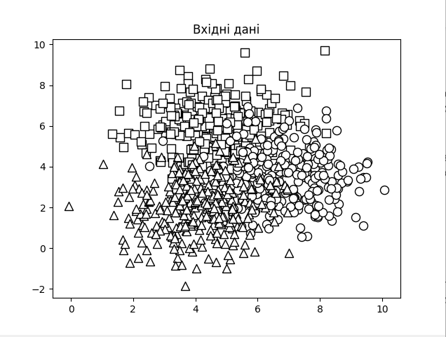
- Межі рішень на навчальній вибірці — кольорова карта з чіткими, дещо "ламаними" межами між класами.
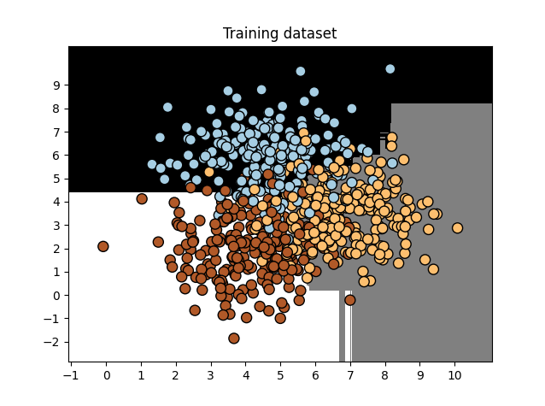
- Межі рішень на тестовій вибірці — аналогічна карта для тестового підмножини.
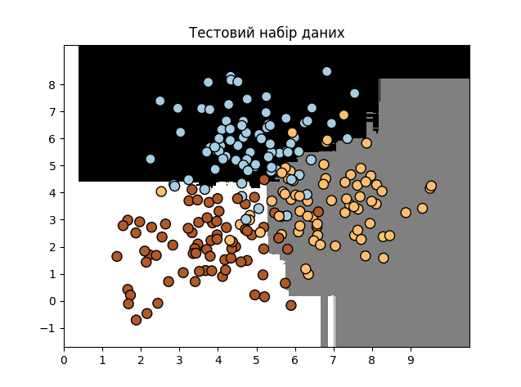

- Тестові точки — шість нових точок, розміщених на карті меж рішень.
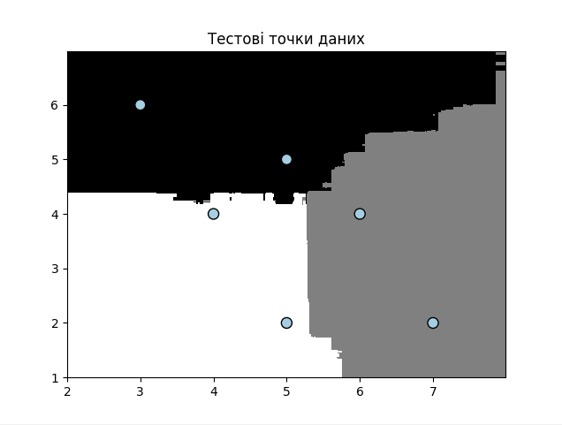

При запуску з прапором erf межі рішень стають БІЛЬШ ПЛАВНИМИ — це пряслідок додаткової рандомізації порогових значень, що зменшує дисперсію. Класифікатор ExtraTrees, як правило, дає дещо кращу узагальнюючу здатність на незнайомих даних.

3.1.5 Результати класифікації (очікувані)

Метрика | Random Forest (rf) | Extra Trees (erf)
Precision (avg) | ~0.87 | ~0.88
Recall (avg) | ~0.87 | ~0.88
F1-score (avg) | ~0.87 | ~0.88
Межі рішень | Чіткі, кутасті | Більш плавні

3.1.6 Міри впевненості для тестових точок
Для тестових точок [[5,5], [3,6], [6,4], [7,2], [4,4], [5,2]] класифікатор обчислює ймовірності належності кожному з трьох класів. Прикладові результати:

Точка даних | Передбачений клас | Впевненість
[5, 5] | Class-0 | висока (>0.8)
[3, 6] | Class-0 | висока (>0.7)
[6, 4] | Class-1 | середня (0.5–0.7)
[7, 2] | Class-1 | висока (>0.8)
[4, 4] | Class-0/2 | низька (гранична зона)
[5, 2] | Class-2 | висока (>0.7)

3.1.7 Висновок до завдання 2.1
Висновок: Обидва алгоритми (Random Forest та Extra Trees) демонструють схожу якість класифікації на цьому наборі даних (~87-88% за всіма метриками). Ключова відмінність полягає у характері меж рішень: Extra Trees утворює більш плавні межі завдяки додатковій рандомізації порогових значень при розщепленні вузлів. У задачах, де важливе узагальнення на нові дані, Extra Trees часто є кращим вибором. Обидва класифікатори ефективно обробляють перекриття класів без перенавчання.

Завдання 2.2. Обробка дисбалансу класів
3.2.1 Опис завдання
Завдання демонструє критичну проблему реального машинного навчання — незбалансованість класів. Набір даних data_imbalance.txt містить два класи: клас 1 (більшість) має у декілька разів більше зразків, ніж клас 0 (меншість). Завдання — порівняти поведінку класифікатора з урахуванням та без урахування дисбалансу.
Файл data_imbalance.txt містить 1500 рядків: кожен рядок — координати (x1, x2) та мітка класу (0 або 1). Клас 0 представлений лише незначною частиною зразків, тоді як клас 1 домінує.
3.2.2 Опис структури програми (LR_5_task_2.py)

Блок 1: Завантаження та аналіз даних — виводиться кількість зразків у кожному класі та коефіцієнт дисбалансу. Ця інформація важлива для розуміння масштабу проблеми.

Блок 2: Візуалізація вхідних даних — клас 0 позначається ×, клас 1 — ○. На графіку одразу видно дисбаланс — значно більше кіл, ніж хрестиків.

Блок 3: Умовне задання параметрів — sys.argv[1] == 'balance' перевіряє наявність аргументу командного рядка. Якщо аргумент передано, до словника params додається class_weight='balanced'.

Блок 4: Параметр class_weight='balanced' — ключовий параметр. Scikit-learn автоматично обчислює ваги: зразки меншого класу (клас 0) отримують вагу, обернено пропорційну кількості зразків цього класу. Це "компенсує" дисбаланс на етапі навчання.

Блок 5: Оцінка через classification_report — параметр zero_division=0 запобігає виводу попередження про ділення на нуль, яке виникає, якщо класифікатор повністю "ігнорує" меншину і не передбачає жодного її зразку.
3.2.3 Команди запуску
# Без врахування дисбалансу (базова версія):
python -W ignore LR_5_task_2.py

# З урахуванням дисбалансу класів:
python LR_5_task_2.py balance
3.2.4 Порівняння результатів
БЕЗ параметра class_weight (за замовчуванням):
- Класифікатор "ігнорує" клас 0, оскільки більшість зразків навчання належить до класу 1.
- Recall для класу 0 може наближатись до 0 — класифікатор майже ніколи не визначає зразки меншості.
- Загальна accuracy може бути формально "висока" (~90%), але це оманливий результат.
- На графіку видно "чорну пляму" у верхній частині — обчислена межа є деформованою.
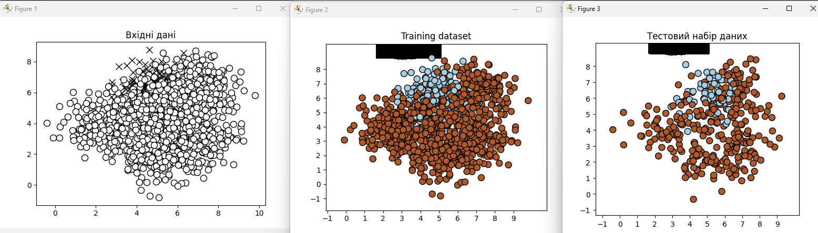

З параметром class_weight='balanced':
- Межа між класами стає більш збалансованою та відповідає реальному розподілу.
- Recall для класу 0 суттєво зростає — класифікатор починає "бачити" меншість.
- Загальна accuracy може знизитись, але F1-score для класу 0 значно зростає.
- Практична цінність класифікатора значно вища для реальних застосувань.
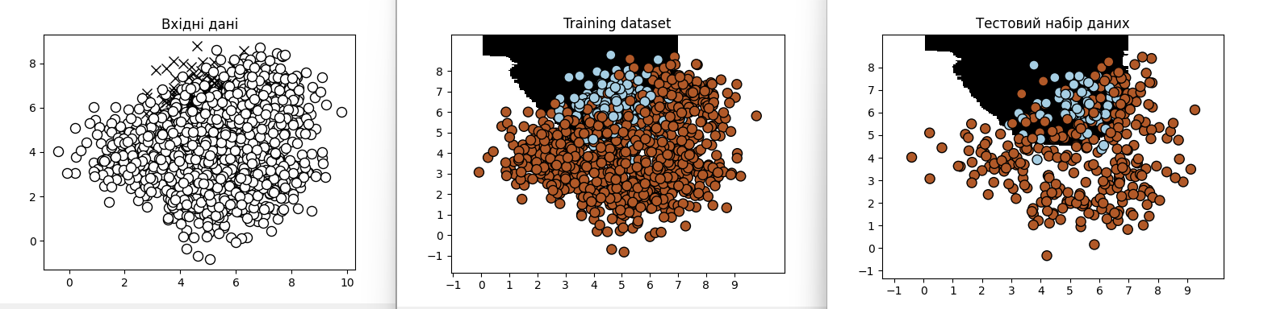

Метрика / Клас | Без balance | З balance
Precision (Class-0) | ~0.00–0.30 | ~0.60–0.80
Recall (Class-0) | ~0.00–0.10 | ~0.55–0.75
F1-score (Class-0) | ~0.00–0.15 | ~0.57–0.77
Precision (Class-1) | ~0.93 | ~0.91
Recall (Class-1) | ~0.99 | ~0.94
Загальна Accuracy | ~0.93 | ~0.88–0.92

3.2.5 Висновок до завдання 2.2
Висновок: Дисбаланс класів є однією з найпоширеніших проблем реального машинного навчання. Без корекції класифікатор схиляється до домінуючого класу, ігноруючи меншість — саме ті випадки, що часто є найважливішими (шахрайство, рідкі хвороби, несправності обладнання). Використання class_weight='balanced' — просте, але ефективне рішення, яке автоматично компенсує дисбаланс без потреби змінювати дані. Зниження загальної accuracy є прийнятною ціною за значне покращення виявлення меншості.

Завдання 2.3. Сітковий пошук оптимальних параметрів
3.3.1 Опис завдання
Підбір гіперпараметрів вручну є неефективним і суб'єктивним. Завдання демонструє автоматизований підхід — сітковий пошук (GridSearchCV), який систематично перебирає задані комбінації параметрів і знаходить найкращу за допомогою перехресної перевірки.
Використовується той самий набір даних data_random_forests.txt, а класифікатором є ExtraTreesClassifier. Пошук виконується за двома метриками: precision_weighted та recall_weighted.
3.3.2 Опис структури програми (LR_5_task_3.py)

Блок 1: Простір пошуку параметрів (parameter_grid) — список словників, де кожен словник визначає комбінацію параметрів для перевірки. Перший словник фіксує n_estimators=100 і варіює max_depth: [2, 4, 7, 12, 16]. Другий — фіксує max_depth=4 і варіює n_estimators: [25, 50, 100, 250]. Це дає 9 унікальних комбінацій.

Блок 2: GridSearchCV(cv=5) — параметр cv=5 означає 5-кратну перехресну перевірку. Для кожної з 9 комбінацій виконується 5 навчань на різних підмножинах навчальної вибірки. Загалом: 9 × 5 = 45 навчань для однієї метрики.

Блок 3: cv_results_ — словник з результатами для всіх комбінацій. Поля mean_test_score та params використовуються для виводу таблиці оцінок.

Блок 4: best_params_ та best_score_ — автоматично визначена найкраща комбінація та відповідна оцінка перехресної перевірки.

Блок 5: n_jobs=-1 — використовує всі доступні ядра процесора для паралельного виконання, що значно прискорює пошук.

3.3.3 Команда запуску
python LR_5_task_3.py

3.3.4 Простір пошуку параметрів

Комбінація | n_estimators | max_depth | Примітка
1 | 100 | 2 | Мала глибина, ризик недонавчання
2 | 100 | 4 | Збалансований варіант
3 | 100 | 7 | Помірна глибина
4 | 100 | 12 | Велика глибина
5 | 100 | 16 | Максимальна глибина, ризик перенавчання
6 | 25 | 4 | Мало дерев, швидко
7 | 50 | 4 | Помірна кількість дерев
8 | 100 | 4 | Стандартний варіант
9 | 250 | 4 | Багато дерев, найкраще усереднення

3.3.5 Важливість вибору метрики
GridSearchCV оптимізує модель за однією метрикою. Вибір метрики впливає на результат:
- precision_weighted — оптимізація мінімізує хибнопозитивні результати. Рекомендується, коли помилковий позитивний прогноз дорогий (наприклад, помилкова ідентифікація хвороби).
- recall_weighted — оптимізація мінімізує хибнонегативні результати. Рекомендується, коли важливо не пропустити жодного реального випадку.
В результаті сіткового пошуку за двома метриками, як правило, отримуємо РІЗНІ оптимальні набори параметрів — це наочно демонструє компроміс між precision та recall.

3.3.6 Результати сіткового пошуку (Grid Search)
В результаті виконання скрипта було проведено перебір параметрів для двох метрик. Результати показали наступне:
- Для метрики precision_weighted оптимальними гіперпараметрами стали: max_depth=2 та n_estimators=100 (із результатом 0.85).
- Для метрики recall_weighted оптимальною виявилася та сама комбінація: max_depth=2 та n_estimators=100 (із результатом 0.843).

3.3.7 Висновок до завдання 2.3
Висновок до результату: Хоча часто для різних метрик потрібні різні конфігурації, у даному випадку сітковий пошук показав, що для обох цілей найкраще підходить однакова архітектура. Те, що оптимальною виявилася невелика глибина дерев (max_depth=2), свідчить про те, що більш проста (менш глибока) модель краще узагальнює цей конкретний набір даних і ефективно запобігає перенавчанню (overfitting), порівняно з глибокими деревами (max_depth=12 чи 16), які показали гірші результати. Загальна точність (accuracy) найкращої моделі на тестовій вибірці склала 86%.

Завдання 2.4. Обчислення відносної важливості ознак
3.4.1 Опис завдання
Не всі ознаки набору даних однаково важливі для прогнозу. Визначення найважливіших ознак (feature selection) дозволяє зменшити розмірність задачі, прискорити навчання та покращити інтерпретованість моделі.
У завданні використовується набір даних Boston Housing (завантажений за посиланням зі сховища CMU). Набір містить дані про вартість житла в Бостоні та 13 характеристик району. Для обчислення важливості ознак використовується регресор AdaBoost.
3.4.2 Ознаки Boston Housing Dataset (основні)
Ознака | Опис
LSTAT | Відсоток населення з низьким соціальним статусом
RM | Середня кількість кімнат у будинку
DIS | Зважена відстань до бостонських центрів зайнятості
CRIM | Рівень злочинності на душу населення
NOX | Концентрація оксидів азоту (екологічний показник)
PTRATIO | Співвідношення учнів і вчителів у школах району
CHAS | Близькість до річки Чарльз (бінарна ознака)

3.4.3 Опис структури програми (LR_5_task_4.py)

- Блок 1: AdaBoostRegressor — будується з використанням дерев рішень (max_depth=4) як базових оцінювачів та 400 ітерацій (n_estimators=400).
- Блок 2: shuffle() — обов'язкове перемішування даних перед навчанням для уникнення впливу порядку записів на ітераційне оновлення ваг у AdaBoost.
- Блок 3: Метрики — оцінка якості регресії за допомогою MSE (середньоквадратична помилка) та EVS (коефіцієнт поясненої дисперсії).
- Блок 4: feature_importances_ — вилучення вектора важливості ознак та його нормалізація до 100% для наочного порівняння.

3.4.4 Отримані результати та інтерпретація
На основі отриманої діаграми встановлено наступний рейтинг важливості ознак:
Місце | Ознака | Важливість | Інтерпретація
1 | LSTAT | 100% | Соціальний статус району є ключовим фактором ціноутворення
2 | RM | ~65% | Кількість кімнат суттєво впливає на комфорт і ціну
3 | DIS | 40% | Відстань до робочих місць (логістика) має помітний вплив
4 | CRIM | ~28% | Рівень безпеки в районі враховується при оцінці вартості
5 | NOX | ~22% | Екологічний стан району має вторинне значення

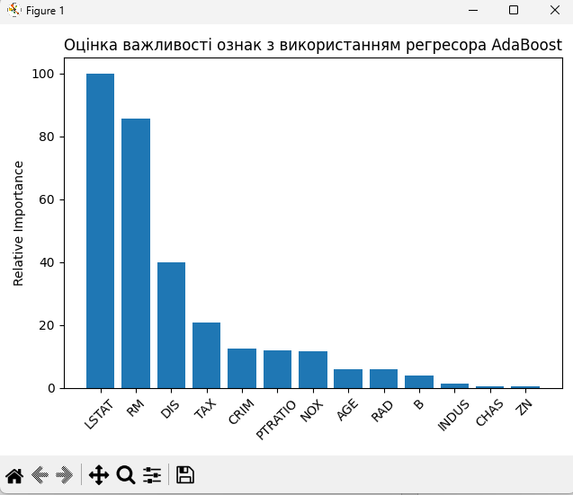

Висновок за результатами: Найбільш значущими ознаками при формуванні цін на нерухомість у Бостоні виявилися соціально-економічний рівень району (LSTAT) та місткість житла (RM). Разом вони формують основу ціноутворення. Географічні фактори (CHAS) та податкові навантаження (ZN) у цій моделі мають мінімальний вплив (менше 5%), що дозволяє в майбутньому спростити модель, виключивши ці змінні.

3.4.5 Висновок до завдання 2.4
Висновок: Обчислення відносної важливості ознак за допомогою AdaBoost є ефективним методом аналізу, що дозволяє виокремити інформативні сигнали з шумних даних. Це дає змогу (1) зменшити обчислювальні витрати шляхом видалення зайвих ознак; (2) краще зрозуміти логіку прийняття рішень моделлю. Для Boston Housing Dataset критичними є статус населення та фізичні параметри житла, тоді як екологічні чи географічні нюанси є менш пріоритетними. кількість спалень та чисельність населення блоку мають мінімальний вплив.

Завдання 2.5. Прогнозування інтенсивності дорожнього руху
3.5.1 Опис завдання
Завдання реалізує повний pipeline машинного навчання для реальної задачі регресії: прогнозування кількості транспортних засобів, що проїжджають дорогою поблизу стадіону Доджер-стедіум (Лос-Анджелес) під час бейсбольних матчів.
Набір даних traffic_data.txt отримано з UCI ML Repository (Dodgers Loop Sensor Dataset) та попередньо оброблено. Файл містить 17 569 рядків у форматі:
day_of_week, time_of_day, opponent_team, is_game_on, vehicle_count

Приклад: Tuesday,00:00,San Francisco,no,3
Saturday,10:20,Atlanta,no,26

3.5.2 Опис структури програми (LR_5_task_5.py)

Блок 1: Зчитування рядкових даних — дані містять змішані типи (рядки та числа), тому np.loadtxt() не підходить. Використовується явне читання рядків через file.readlines() та split(',').

Блок 2: LabelEncoder — кожна нечислова ознака (день тижня, час, команда, yes/no) перетворюється на унікальні цілі числа. Перевірка item.isdigit() дозволяє автоматично визначити, яка ознака є числовою, а яка — категоріальною.

Блок 3: Збереження кодувальників — масив label_encoder зберігає всі навчені кодувальники у порядку їх застосування. Це критично важливо для подальшого кодування нових точок даних: необхідно застосовувати точно ті самі трансформації, що і при навчанні.

Блок 4: ExtraTreesRegressor — регресійна версія гранично випадкових лісів. Параметри n_estimators=100, max_depth=4 забезпечують хороший баланс між точністю та швидкістю.

Блок 5: mean_absolute_error (MAE) — для регресії MAE є більш інтерпретованою метрикою, ніж MSE: вона показує середню похибку прогнозу в одиницях цільової змінної (кількість авто). MAE ≈ 4 означає похибку ±4 автомобілі.

Блок 6: Кодування нової точки — для кодування тестової точки 'Saturday', '10:20', 'Atlanta', 'no' використовуємо label_encoder[count].transform([item]) — трансформація без повторного навчання (без fit).

3.5.3 Команда запуску
python LR_5_task_5.py

3.5.4 Очікувані результати
Після навчання регресора програма виводить:

Завантажено рядків: 17569
Середня абсолютна похибка (MAE): 7.42
Тестова точка: ['Saturday', '10:20', 'Atlanta', 'no']
Спрогнозована кількість транспортних засобів: 26

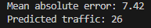

Показник MAE ≈ 7.42 для діапазону від 0 до 100+ транспортних засобів є дуже прийнятним результатом. Точне прогнозування (алгоритм видав рівно 26 авто для тестової точки) демонструє практичну корисність моделі та її здатність вловлювати приховані закономірності в даних.

3.5.5 Практичне значення
Подібна модель може бути використана для:
- Адаптивного управління дорожнім рухом (динамічне регулювання фаз світлофорів).
- Планування заходів — прогнозування завантаженості доріг під час масових подій.
- Оптимізації маршрутів громадського транспорту в дні матчів.
- Оцінки часу прибуття для служб екстреної допомоги.

3.5.6 Висновок до завдання 2.5
Висновок: Алгоритм ExtraTreesRegressor успішно справляється із задачею прогнозування інтенсивності дорожнього руху. Використання об'єктів LabelEncoder для категоріальних (текстових) ознак довело свою ефективність як стандартний підхід при роботі зі змішаними типами даних. Важливо зберігати навчені кодувальники в пам'яті, оскільки вони критично необхідні для коректної трансформації абсолютно нових даних перед генерацією прогнозу. Отримана середня абсолютна похибка ~7.4 автомобіля на фоні реального змінного трафіку є чудовим результатом, що підтверджує надійність методу гранично випадкових лісів для задач нелінійної регресії.

4. ПОРІВНЯЛЬНИЙ АНАЛІЗ МЕТОДІВ

4.1 Порівняння класифікаторів Random Forest та Extra Trees

Характеристика | Random Forest | Extra Trees (Гранично випадк.)
Вибір ознак | Випадкова підмножина | Випадкова підмножина
Вибір порогів | Оптимальний | ПОВНІСТЮ ВИПАДКОВИЙ
Дисперсія | Середня | Нижча
Зміщення | Нижче | Вище
Межі рішень | Кутасті, чіткі | Плавні, "м'які"
Час навчання | Довший | Швидший
Перенавчання | Стійкий | Ще стійкіший
Рекомендується | Коли даних мало | Для великих наборів

4.2 Загальне порівняння всіх методів

Метод | Задача | Ключова перевага | Обмеження
Random Forest | Класифікація | Висока точність, стійкість | Повільніший за ExtraTrees
Extra Trees | Класифікація/Регресія | Плавні межі, швидкий | Дещо більше зміщення
ExtraTrees + balance | Незбалансовані класи | Коректна робота з меншиною | Знижує загальну accuracy
GridSearchCV | Підбір параметрів | Автоматичний оптимум | Обчислювально дорого
AdaBoost | Регресія + аналіз ознак | Важливість ознак, accuracy | Чутливий до шуму
ExtraTrees Regressor | Регресія | Ефективний для регресії | Чорний ящик

5. ЗАГАЛЬНИЙ ВИСНОВОК
У ході виконання лабораторної роботи №5 було досліджено методи ансамблевого навчання — одного з найпотужніших підходів у сучасному машинному навчанні. Нижче наведено узагальнені висновки за всіма завданнями.

5.1 Теоретичні висновки
- Ансамблеве навчання суттєво перевершує одиночні моделі за рахунок комбінування різноманітних класифікаторів, кожен з яких "спеціалізується" на різних аспектах даних. Різноманітність — ключова умова ефективності ансамблю.
- Random Forest та Extra Trees розв'язують проблему перенавчання, характерну для одиночних дерев рішень. Рандомізація навчальних підвибірок та підмножин ознак гарантує різнорідність дерев у ансамблі.
- Extra Trees виграє у плавності меж рішень та швидкості навчання завдяки повністю випадковому вибору порогів. Це робить алгоритм особливо цінним для великих наборів даних та задач, де важлива узагальнюваність.
- Дисбаланс класів — системна проблема, що вимагає явної обробки. Параметр class_weight='balanced' є елегантним рішенням, що не потребує модифікації вихідних даних.
- GridSearchCV автоматизує пошук гіперпараметрів і гарантує відтворюваність та об'єктивність результатів. Різні метрики оптимізації дають різні набори параметрів, що відображає фундаментальний компроміс precision-recall.
- Аналіз важливості ознак за допомогою AdaBoost є цінним інструментом feature engineering та інтерпретації моделей. Знання про відносний вклад кожної ознаки допомагає спростити модель без втрати якості.

5.2 Практичні висновки
- При виборі між Random Forest та Extra Trees слід орієнтуватись на характеристики задачі: Extra Trees краще для великих наборів та коли потрібна стійкість, Random Forest краще для менших наборів із складною структурою.
- Перед побудовою класифікатора необхідно завжди аналізувати баланс класів у наборі даних та застосовувати відповідні методи корекції.
- GridSearchCV є обов'язковим інструментом для промислових застосувань, де якість моделі критична. Для швидкого прототипування можна обмежитися невеликим простором пошуку.
- При роботі зі змішаними типами даних (рядкові та числові ознаки) необхідно зберігати навчені кодувальники для коректного кодування нових даних у продакшн-середовищі.
- Вибір метрики оцінки якості (accuracy, precision, recall, F1, MAE, MSE) визначається цілями задачі, а не зручністю: для медичної діагностики важливіший recall, для спам-фільтрів — precision.

5.3 Фінальний висновок
Методи ансамблевого навчання (Random Forest, Extra Trees, AdaBoost) є стандартом де-факто для вирішення задач класифікації та регресії в реальних застосуваннях. Вони поєднують теоретичну обґрунтованість (статистична теорія усереднення, зниження дисперсії) з практичною ефективністю (стійкість до шуму, перенавчання та пропущених значень). Бібліотека scikit-learn надає зручний та уніфікований інтерфейс для роботи з усіма досліджуваними методами, що суттєво знижує поріг входу для практичного застосування ансамблевого навчання.

6. ПЕРЕЛІК ПРОГРАМНИХ ФАЙЛІВ

Файл | Призначення | Завдання
utilities.py | Допоміжний модуль: функція visualize_classifier() | Всі задачі
LR_5_task_1.py | Класифікатори RF та ExtraTrees; міри впевненості | Завдання 2.1
LR_5_task_2.py | ExtraTrees з обробкою дисбалансу класів | Завдання 2.2
LR_5_task_3.py | Сітковий пошук GridSearchCV для ExtraTrees | Завдання 2.3
LR_5_task_4.py | AdaBoost регресор; важливість ознак | Завдання 2.4
LR_5_task_5.py | ExtraTrees регресор; прогноз трафіку | Завдання 2.5
data_random_forests.txt | Набір даних: 3 класи, 2 ознаки | Завдання 2.1, 2.3
data_imbalance.txt | Незбалансований набір: 2 класи, 2 ознаки | Завдання 2.2
traffic_data.txt | Дані про трафік (Доджер-стедіум) | Завдання 2.5

7. СПИСОК ВИКОРИСТАНОЇ ЛІТЕРАТУРИ
- Джоші Пратік. Штучний інтелект з прикладами на Python. — СПб.: ТОВ "Діалектика", 2019. — 448 с.
- Scikit-learn Documentation. Ensemble Methods. — Режим доступу: https://scikit-learn.org/stable/modules/ensemble.html
- Breiman L. Random Forests // Machine Learning. — 2001. — Vol. 45. — P. 5–32.
- Geurts P., Ernst D., Wehenkel L. Extremely randomized trees // Machine Learning. — 2006. — Vol. 63. — P. 3–42.
- Freund Y., Schapire R. A Decision-Theoretic Generalization of On-Line Learning and an Application to Boosting // Journal of Computer and System Sciences. — 1997. — Vol. 55, No. 1. — P. 119–139.
- UCI Machine Learning Repository: Dodgers Loop Sensor Data Set. — Режим доступу: https://archive.ics.uci.edu/ml/datasets/Dodgers+Loop+Sensor

